
Presentado por:
Técnico. XXXXX XXXXX XXXXXX
Gerente Desarrollo Social

MEMORIA DE LABORES
SEGUNDO TRIMESTRE
GERENCIA DE DESARROLLO SOCIAL

A continuación se detalla por mes, sobre las actividades que como Gerencia de Desarrollo Social hemos tenido:
ABRIL | MAYO | JUNIO
-5 Reuniones con el personal de las diferentes unidades, con el fin de darle seguimiento y apoyo.  -4 Reuniones con Jefaturas del área Social, dar indicaciones, seguimientos.  -8 Reuniones con la Alcaldesa.  -5 Reuniones en el despacho de la Alcaldía.  -4 reuniones con Gerencia General.  -Acompañamientos a jornadas médicas.  -Múltiples actividades desarrolladas durante la semana santa.  -Concurso de alfombras y su premiación.  -Brigada médica especial en conjunto con la Lotería Nacional de Beneficencia.  -Apoyo a jornada de empleo.  -Clausura y entrega de diplomas de proceso formativo de FUSADES.  -Acompañamiento a CDI de actividad sobre la conmemoración del día de la tierra.  -10 reuniones con diferentes comisiones municipales.  -Actividad en celebración del día internacional del libro.  -Reuniones con comunidades del municipio con el fin de concientizar sobre el aseo.  -Apoyo a jornadas de limpieza a diferentes comunidades.  -Clausura de proyecto de jóvenes “Construyendo el futuro” AMEXID. | -10 Reuniones con el personal de las diferentes unidades, con el fin de darle seguimiento y apoyo.  -4 Reuniones con Jefaturas del área Social, dar indicaciones, seguimientos.  -8 Reuniones con la Alcaldesa.  -Reunión para la preparación de los juegos estudiantiles con discapacidades.  -Asistencia y apoyo a la celebración día de la cruz.  -Reunión sobre los procesos e informes a la unidad de planificación.  -Clausura talleres primer trimestre 2023 rea de parqueo del complejo municipal santa Catarina.  -Entrega de obra FUSAID.  A-poyo a jornadas de limpieza a diferentes comunidades.  -Socialización del proyecto a trabajar dentro del municipio auditorio urbanas con enfoque de género.  -Apoyo a entrevistas AMEXID.  -10 reuniones con diferentes comisiones municipales.  -Desfile estudiantil desde el parque hasta la cancha oficial  -Diversas celebraciones del día de la madre en centros escolares y comunidades. | -4 Reuniones con Jefaturas del área Social, dar indicaciones, seguimientos.  -3 Reuniones con Gerencia General.  --10 Reuniones con el personal de las diferentes unidades, con el fin de darle seguimiento y apoyo.  -8 Reuniones con la Alcaldesa.  -Desfile de moda de CDI’S con trajes reciclados.  -Apertura de curso municipal de fotografía y edición.  -Acompañamiento a jornadas médicas.  -Acto de presentación de proyectos para nuestro municipio.  -Recibimiento de la Antorcha de los juegos centro americanos y del Caribe 2023.  -10 reuniones con diferentes comisiones municipales.  -Entrega de obras en escuelas del municipio.  -Celebración del día del padre en Adulto Mayor.  -Capacitaciones con PGR días jueves.

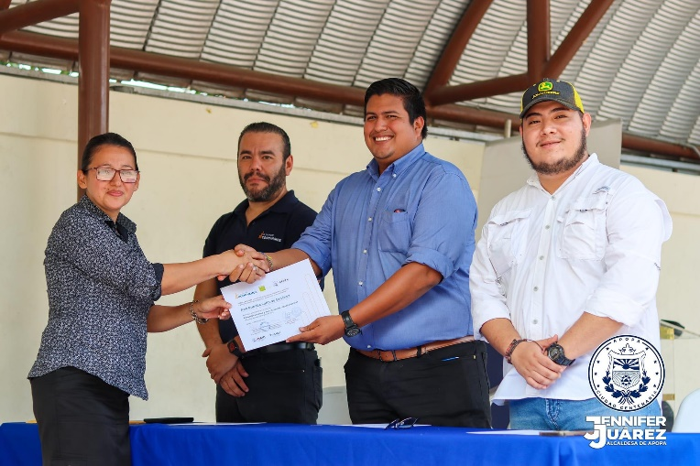
ANEXOS:
